济水一中2015-2016学年下 期中 考试 七 年级数学试卷
…………………………………………………答……………………………题……………………………线…………………………………………………
学校 班级 准考证号 考场 座号

…………………………………………………装……………………………订……………………………线…………………………………………………
时间 100 分钟 分值 120 分
一、选择题（每题3分，共24分）
1.下列说法正确的是（ ）
A．两点之间的距离是两点间的线段
B．与同一条直线垂直的两条直线也垂直
C．同一平面内，过一点有且只有一条直线与已知直线平行
D．同一平面内，过一点有且只有一条直线与已知直线垂直

2.如图，下列推理错误的是（ ）
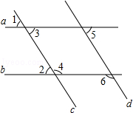
A．因为∠1=∠2，所以a∥b B．因为∠4=∠6，所以c∥d
C．因为∠3+∠4=180°，所以a∥b D．因为∠1+∠5=180°，所以a∥b

3下列说法错误的是（ ）
A．5是25的算术平方根 B．±4是64的立方根
C．（﹣4）³的立方根是﹣4 D．（﹣4）²的平方根是±4

4.如图，将△ABC沿射线BC方向移动，使点B移动到点C，得到△DCE，连接AE，若△ABC的面积为2，则△ACE的面积为（ ）
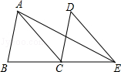
A．1 B. 2 C．4 D．8
5.下列各数：、、π、﹣、、0.101001…中是无理数的有 ．

A．2个 B.3个 C．4个 D．5个

6.已知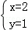是二元一次方程组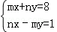的解，则2m﹣n的算术平方根为（ ）
A．±2 B． C．4 D．2

7.某部队第一天行军5h，第二天行军6h，两天共行军120km，且第二天比第一天多走2km，设第一天和第二天行军的速度分别为xkm/h和ykm/h，则符合题意的二元一次方程是（ ）
A．5x+6y=118 B．5x=6y+2 C．5x=6y﹣2 D．5（x+2）=6y
8..某超市将甲、乙两种商品进价各自提价30%后，又同时降价30元出售，售出后两种商品的总利润为60元，则甲、乙两种商品进价之和为 元．

A．300 B.200 C．400 D．450
二、填空题（每题3分，共21分）
9. 1﹣的绝对值是 ，相反数是 ．

10.如图，已知OB⊥OA，直线CD过点O，且∠AOC=20°，那么∠BOD= °．
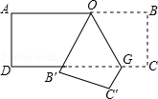
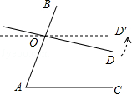
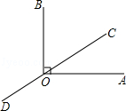

第10题图 第11题图 第12题图
11.如图，∠A=70°，O是AB上一点，直线OD与AB所夹的∠BOD=78°，要使OD∥AC，直线OD绕点O按逆时针方向至少旋转 ．

12.如图，矩形ABCD沿折痕OG折叠，使点B落在B′，点C落在点C′，∠AOB′=70°，则∠OGC= ．

13.点C在x轴上方，y轴右侧，距离x轴4个单位长度，距离y轴3个单位长度，则点C的坐标为 ．

14.如图，在平面直角坐标系中，点A的坐标为（2，0），点B的坐标为（0，1），将线段AB平移，使其一个端点到C（3，2），则平移后另一端点的坐标为 ．
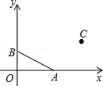
15 .如图，在平面直角坐标系中，一个点从A（a₁，a₂）出发沿图中路线依次经过B（a₃，a₄），C（a₅，a₆），D（a₇，a₈），…，按此一直运动下去，则a₂₀₁₄+a₂₀₁₅+a₂₀₁₆的值为 ．
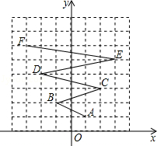
三．解答题（共75 分）
16（8分）已知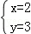和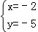都是关于x、y的方程y=kx+b的解．
求k、b的值；

17（9分）如图，直线AB、CD相交于O，∠2﹣∠1=30°，∠3=140°．
（1）求∠2的度数；
（2）试说明OM平分∠AOD．
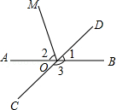

18（9分）如图，∠B=42°，∠A+10°=∠ACB，∠ACD=64°．求证：AB∥CD．
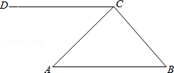
19（9分） 张老师买了一套带有屋顶花园的住房，为了美化居住环境，张老师准备用100元钱买4株月季花，2株黄果兰种在花园中．已知3株月季花、4株黄果兰共需158元，2株月季花、3株黄果兰共需117元．问：张老师用100元钱能否买回他所需要的花卉？

20（9分）平面直角坐标系中，点A（﹣3，2），B（3，4），C（x，y），若AC∥x轴，则线段BC的最小值及此时点C的坐标分别为多少？

21（10分）如图，已知火车站的坐标为（2，1），文化宫的坐标为（﹣1，2）．
（1）请你根据题目条件，画出平面直角坐标系；
（2）写出体育馆、市场、超市、宾馆的坐标；
（3）请将原点O，宾馆C和文化宫B，看作三点用线段连起来，将得△OBC，然后将此三角形向下平移3个单位长度，画出平移后的△O1B1C1，并求出其面积．
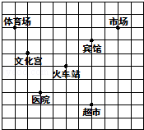

22（10分） 完成下面证明：如图，B是射线AD上一点，AE平分∠DAC，∠DAC=∠C=∠CBE
（1）求证：BE平分∠DBC
证明：∵∠C=∠CBE（已知）
∴BE∥AC（ ）
∴∠DBE=∠DAC（ ）
∵∠DAC=∠C（已知）
∴∠DBE=∠CBE（ ）
∴BE平分∠DBC（ ）
（2）请模仿（1）的证明过程，尝试证明∠E=∠BAE．
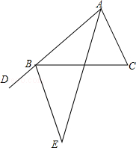

23（11分） 如图所示，A（1，0）、点B在y轴上，将三角形OAB沿x轴负方向平移，平移后的图形为三角形DEC，且点C的坐标为（﹣3，2）．
（1）直接写出点E的坐标 ；
（2）在四边形ABCD中，点P从点B出发，沿“BC→CD”移动．若点P的速度为每秒1个单位长度，运动时间为t秒，回答下列问题：
①当t= 秒时，点P的横坐标与纵坐标互为相反数；
②求点P在运动过程中的坐标，（用含t的式子表示，写出过程）；
③当3秒＜t＜5秒时，设∠CBP=x°，∠PAD=y°，∠BPA=z°，试问 x，y，z之间的数量关系能否确定？若能，请用含x，y的式子表示z，写出过程；若不能，说明理由．
